RFID 프린터 출력 관련

# Browser에서 출력 (WebUSB)

본 기술은 WebUSB라는 기술을 기반으로 만들어 졌으며 현재는 Chrome Browser에서만 출력이 가능하다.

제약사항

* Chrome Browser 61 이상
* HTTPS 에서만 가능

WebUSB 정보

<https://developers.google.com/web/updates/2016/03/access-usb-devices-on-the-web>

USB Vendor ID, Product ID 확인방법

<http://www.linux-usb.org/usb.ids>

Windows에서 VendorID, Product ID 확인하기

장치관리자 -> 범용직렬버스 컨트롤러 -> USB 루트 허브 (3.0) -> 자세히 -> 속성 (하드웨어 ID)

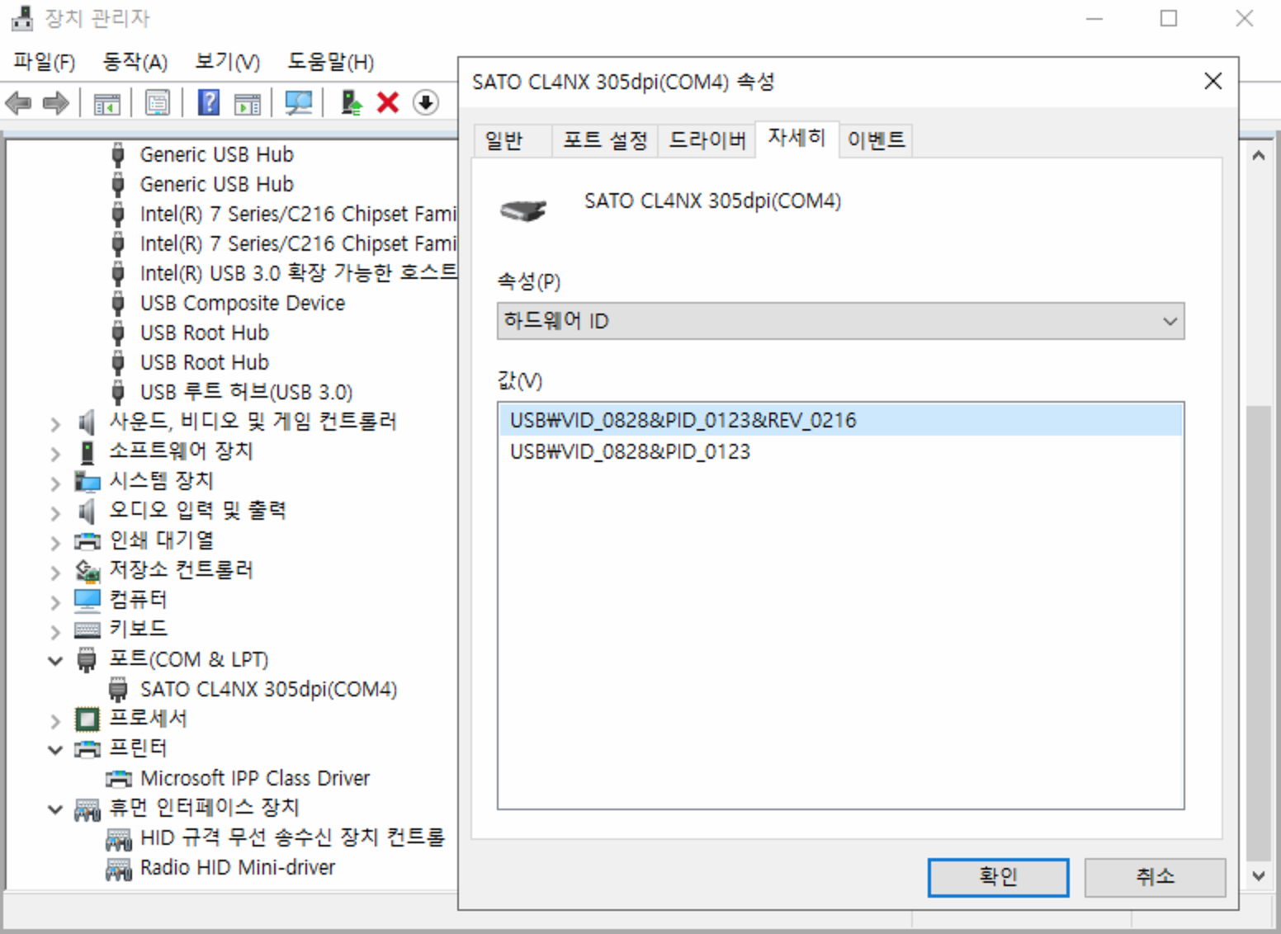

# SATO RFID 프린터

명령문 파일 (CLNX Programming Reference 참조)

<https://www.satoamerica.com/resources/documentation/manuals>

WebUSB를 이용한 출력

<https://qiita.com/karronoli/items/49eb179b9be6d5268950>

Windows 에서 WebUSB 사용하기

<https://docs.microsoft.com/en-us/windows-hardware/drivers/usbcon/winusb>

<https://zadig.akeo.ie>

Command 예제 (명령문은 esc 문자가 앞에 있어야 함.)

|  |
| --- |
| <esc>A  <esc>H0100<esc>V0380<esc>%1<esc>P02<esc>K1Hb3d95740acfc  <esc>H0000<esc>V0370<esc>%1<esc>P02<esc>K1B°¡³ª´Ù¶ó¸¶  <esc>RK2,0,D7,1234567  <esc>V540<esc>H00<esc>BQ3007,H:SERAN,I:CCCC,P:A0000007  <esc>Q1  <esc>Z |

# NFC에 인코딩하기

NDEF 설명

<https://www.oreilly.com/library/view/beginning-nfc/9781449324094/ch04.html>

# 소스

<https://github.com/ahnchan/ahnchan.github.io>

테스트 사이트

<https://ahnchan.github.io/sato_webusb/>